**Lectura 11**

**Los peligros en la cocina**

La mamá dice que la cocina, junto con el cuarto de baño, es el lugar más peligroso de la casa para los niños. Nunca debemos manipular objetos como la cocina o el horno ni usar los electrodomésticos solos, sin presencia de un adulto y jamás correr o saltar cuando estés allí.

**Lectura 11**

Según lo leído, responde en forma completa.

1. ¿Quién dice que la cocina es peligrosa? __________________________

____________________________________________________________

____________________________________________________________

2. ¿Qué otro lugar de la casa es peligroso? _________________________

____________________________________________________________

____________________________________________________________

3. ¿Qué objetos no debemos manipular dentro de la cocina? ___________

____________________________________________________________

____________________________________________________________

4. ¿Cuándo podríamos usar los electrodomésticos? __________________

____________________________________________________________

____________________________________________________________

5. ¿Qué cosas jamás debemos hacer en la cocina? __________________

____________________________________________________________

____________________________________________________________

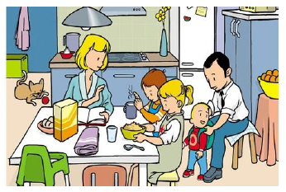

**Lectura 12**

**Los elefantes**

**El viernes por la tarde vi un documental sobre el elefante. Es un animal de enormes orejas, larga trompa y poderosas patas. Se alimenta de hierba que arranca con su trompa y vive en las praderas cercanas a ríos o lagunas pues necesita beber mucha agua. Casi siempre van agrupados en manadas y entre todos, aunque no sean sus hijos, cuidan de los más pequeños.**

**Lectura 12**

Según lo leído, responde en forma completa.

1. ¿Qué día vi el documental sobre el elefante? ______________________

____________________________________________________________

____________________________________________________________

2. ¿Cómo son las patas del elefante? ______________________________

____________________________________________________________

____________________________________________________________

3. ¿De qué se alimenta el elefante? _______________________________

____________________________________________________________

____________________________________________________________

4. ¿Qué hacen entre todos los elefantes? _________________________

____________________________________________________________

____________________________________________________________

5. Según el texto escribe el adjetivo calificativo bajo cada sustantivo.

orejas trompa patas

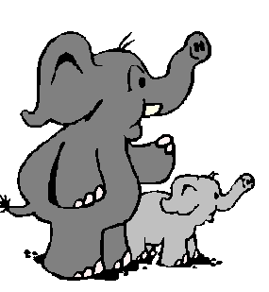

**Lectura 13**

**________________________________**

**(Sin título)**

Mi tío Alfredo tiene un caballo. Su pelaje es de color café, su crin es blanca y su cola es larga y suave.

Mi tío le puso de nombre “Risitas” porque cada vez que le da de comer paja, muestra los dientes como si estuviera riendo. Risitas es muy dócil y cariñoso.

Una vez se cayó saltando una valla y se rompió una pata. Mi tío lo llevó al veterinario y este lo curó, desde entonces, no es tan veloz como antes.

**Lectura 13**

Según lo leído, responde en forma completa.

1. ¿Quién es el personaje principal del cuento? ______________________

____________________________________________________________

____________________________________________________________

2. ¿De qué color es el pelaje de Risitas? ___________________________

____________________________________________________________

____________________________________________________________

3. ¿Quién es el dueño del caballo? _______________________________

____________________________________________________________

____________________________________________________________

4. ¿Quién le curó la pata a Risitas? ______________________________

____________________________________________________________

____________________________________________________________

5. ¿Cuál es el mejor título para este cuento? Encierra la alternativa.

a. Mi tío Alfredo

b. El caballo Risitas

c. Risitas se recuperó

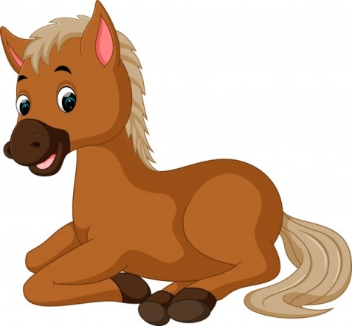

**Lectura 14**

**Las vacaciones en la playa**

Cuando llegue el verano iremos de vacaciones a la playa. Lo que más me gusta es bañarme en el mar y hacer castillos de arena con mis hermanos. El año pasado hicimos uno enorme pero llegó una gigantesca ola y lo destruyó y a nosotros nos mojó completamente.

**Lectura 14**

Según lo leído, responde en forma completa.

1. ¿Cómo se llama este cuento?__________________________________

____________________________________________________________

____________________________________________________________

2. ¿Quiénes irán a la playa? _____________________________________

____________________________________________________________

____________________________________________________________

3. ¿Cuándo irán a la playa? _____________________________________

____________________________________________________________

____________________________________________________________

4. ¿Qué le gusta hacer en la playa al narrador del cuento?

____________________________________________________________

____________________________________________________________

____________________________________________________________

5. ¿Qué destruyó el castillo? _____________________________________

____________________________________________________________

____________________________________________________________

